LAPORAN HASIL MEMBUAT APLIKASI KASIR SEDERHANA TP 3.3


Oleh Galang Garneta
NISN: 0101750508
Kelas: XI TJKT 1
SMKN 1 Blitar
LATAR BELAKANG PROYEK KASIR SEDERHANA
Perkembangan teknologi informasi saat ini sangat pesat dan telah menyentuh berbagai aspek kehidupan, termasuk dalam dunia bisnis dan perdagangan. Proses transaksi jual beli yang dilakukan secara manual seringkali kurang efisien, memakan waktu, dan rentan terhadap kesalahan perhitungan (human error). Oleh karena itu, penggunaan sistem yang terkomputerisasi seperti aplikasi kasir sangat dibutuhkan untuk mempercepat proses transaksi dan memastikan perhitungan yang akurat.
Sebagai peserta didik di bidang Pengembangan Perangkat Lunak dan Gim (PPLG), menguasai dasar-dasar pemrograman web merupakan kompetensi yang sangat penting. Salah satu bahasa pemrograman utama untuk membuat website menjadi dinamis dan interaktif adalah JavaScript. Dengan JavaScript, halaman web tidak hanya bisa menampilkan bentuk visual (HTML & CSS), tetapi juga mampu memproses input data pengguna, melakukan operasi matematika, dan memberikan hasil secara langsung (real-time).
Berdasarkan hal tersebut, proyek pembuatan "Aplikasi Kasir Sederhana" ini dilaksanakan. Proyek ini merupakan bentuk implementasi praktis dari materi pembelajaran TP 3.3 Menerapkan Pemrograman JavaScript. Melalui pembuatan sistem kasir untuk Toko GAKEEVHA ini, diharapkan teori-teori dasar pemrograman seperti penggunaan variabel, tipe data, operator aritmatika, logika percabangan, serta manipulasi DOM (Document Object Model) dapat diterapkan secara langsung ke dalam sebuah studi kasus nyata yang fungsional.

TUJUAN PROYEK
Tujuan dari pembuatan proyek Aplikasi Kasir Sederhana ini adalah:
- Menerapkan sintaks dasar JavaScript dalam sebuah studi kasus.
- Menggunakan variabel, tipe data, operator aritmatika, dan percabangan (if...else).
- Membuat fungsi sederhana untuk menghitung total pembayaran dan diskon.
- Memanipulasi elemen HTML menggunakan DOM (Document Object Model) untuk mengambil input dan menampilkan output.
- Membuat aplikasi web interaktif yang dapat berjalan dengan baik di browser.

TAMPILAN APLIKASI KASIR SEDERHANA
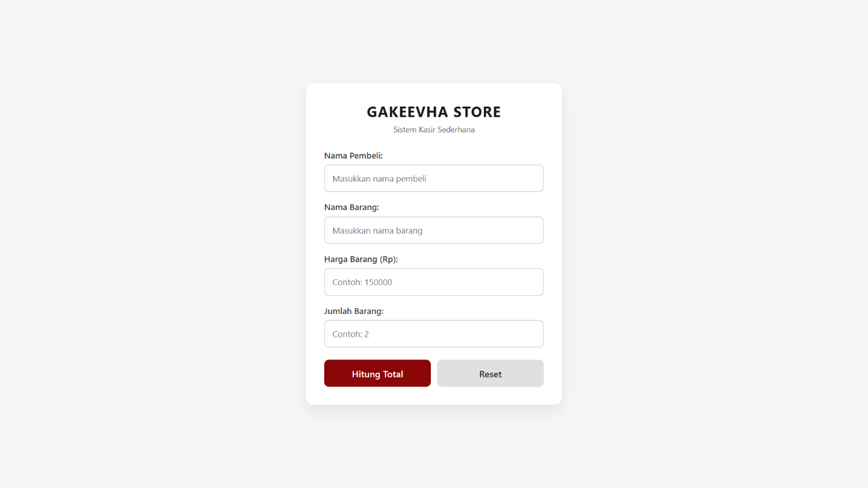
Tampilan awal aplikasir sederhana

HASIL PENGUJIAN
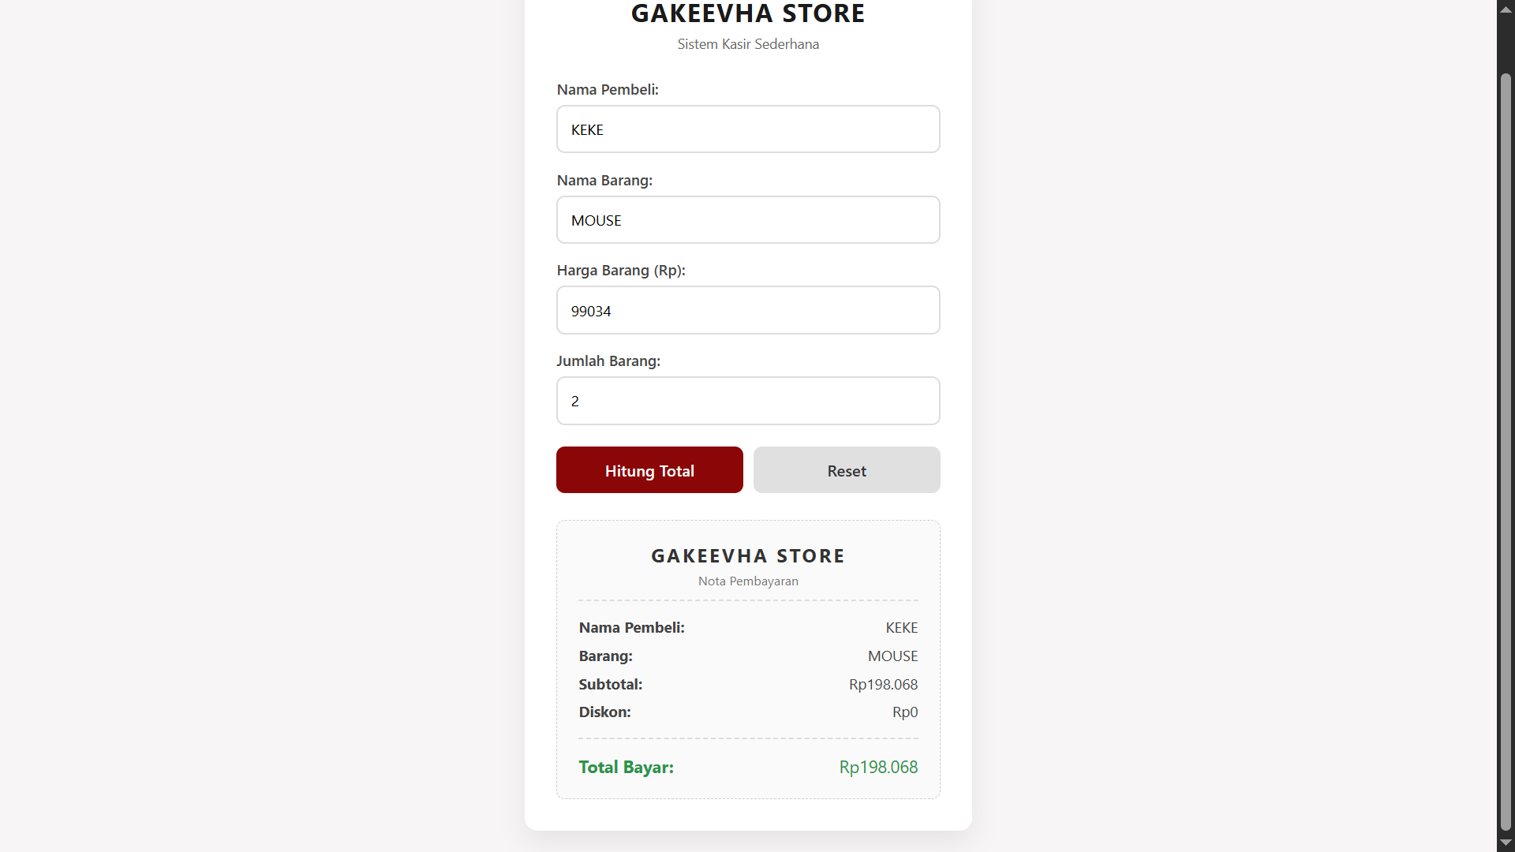
Diskon 0% <250000
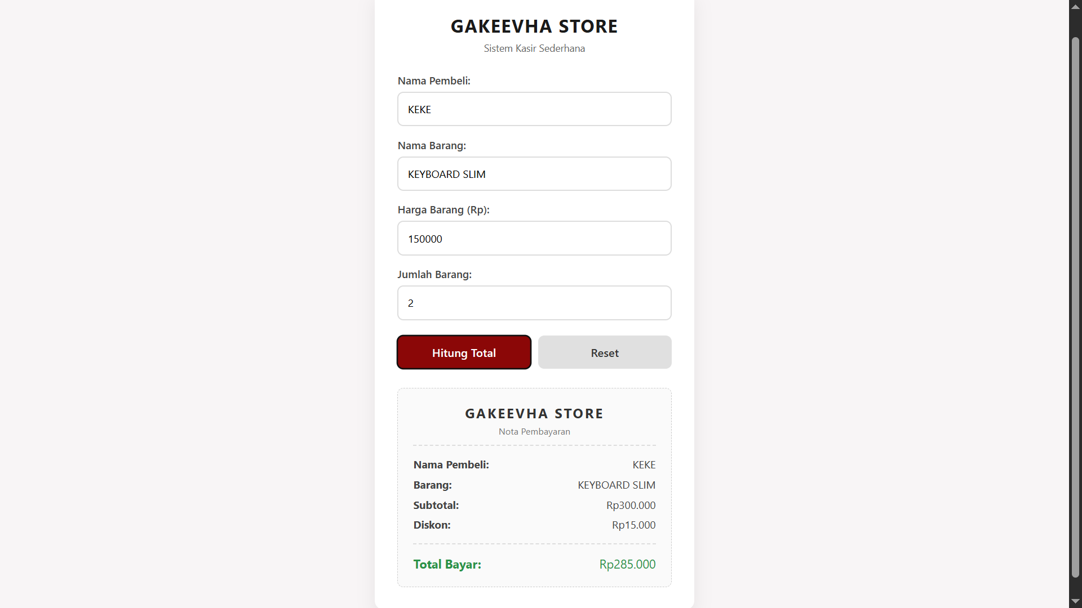
Diskon 5% >250000
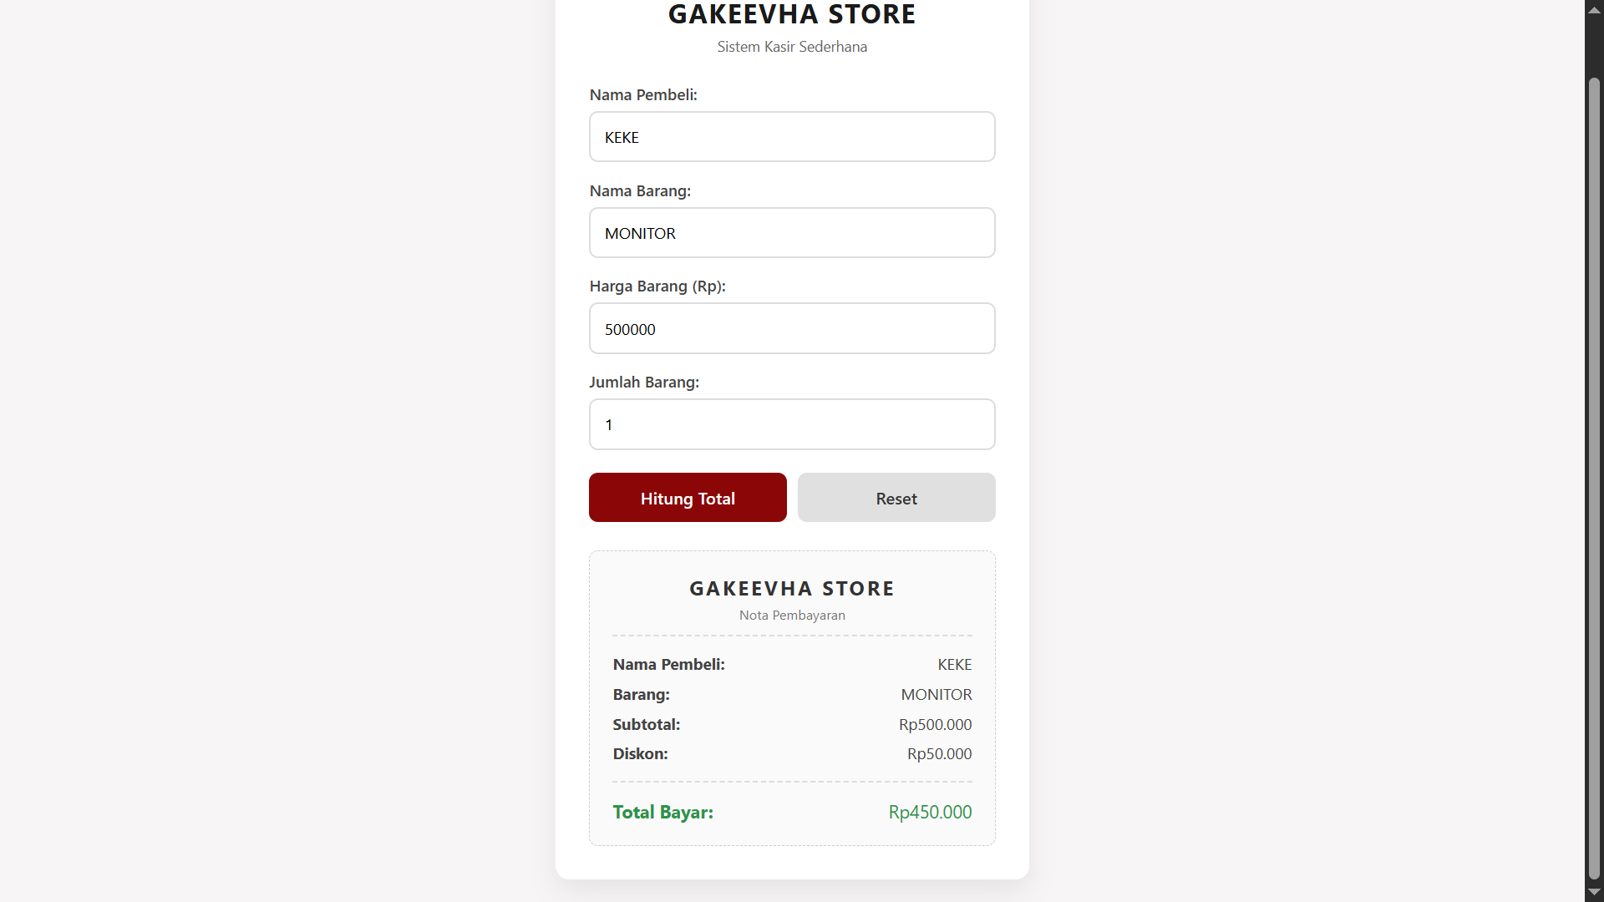
Diskon 10% >500000

Penjelasan Singkat Kode JavaScript
- Pengambilan Data: Program mengambil nilai dari input HTML (nama, barang, harga, jumlah) menggunakan document.getElementById().value. Data harga dan jumlah diubah menjadi tipe angka menggunakan parseFloat dan parseInt.
- Validasi: Program mengecek apakah ada input yang kosong atau bernilai tidak valid. Jika ada, akan muncul peringatan alert.
- Perhitungan Subtotal: Subtotal dihitung dengan mengalikan harga x jumlah.
- Logika Percabangan (Diskon): Menggunakan if...else, program menentukan diskon. Jika subtotal >= 500.000, diskon 10%. Jika subtotal >= 250.000, diskon 5%. Selain itu, diskon 0.
- Total Pembayaran: Total akhir didapatkan dari subtotal - diskon.
- Manipulasi DOM (Output): Program mengubah konten pada elemen nota (menggunakan .textContent) dan memunculkan nota dengan menghapus kelas .hidden serta menambahkan kelas animasi .fade-in pada atribut classList.

Kesimpulan
Melalui proyek ini, Aplikasi Kasir Sederhana Toko GAKEEVHA telah berhasil dibuat dan berjalan dengan baik. Aplikasi ini membuktikan bahwa penggabungan HTML untuk struktur, CSS untuk desain antarmuka (UI) yang menarik, dan JavaScript untuk logika (menghitung otomatis dan memanipulasi DOM), dapat menciptakan sebuah halaman web yang fungsional dan interaktif.

